Министерство науки и высшего образования РФ
федеральное государственное бюджетное образовательное
учреждение высшего образования
«Алтайский государственный технический университет
им. И.И. Ползунова»

Факультет информационных технологий
Кафедра «Информационных систем в экономике»

Отчет защищен с оценкой_____________
__________________________________
«___» _____________ 2026 г.

Отчет
по учебной ознакомительной практике
по дисциплине «Объектно-ориентированное программирование»

Студент группы ПИЭ-51 Пономарев Д.В.
Преподаватель доцент, к.т.н. Барышев Д.Д.

Барнаул 2026

Задание на летнюю практику
Вариант 28. Модель обслуживания на бензозаправочной станции.
Цель практики – закрепить и расширить знания и навыки по объектно-ориентированному проектированию и программированию, составлению технических заданий, тестированию и документированию ПО.
Задачи летней учебной практики:
1. Изучить и освоить на практике основы составления технического задания.
2. Познакомиться с UML. Освоить диаграммы классов и деятельности UML.

Аннотация
Отчет по учебной ознакомительной практике выполнен на 17страницах и содержит 2 рисунка.
В рамках учебной практики представлена программа имитационного моделирования работы бензозаправочной станции. Разработанная программа моделирует процесс обслуживания потока заявок от владельцев автомашин на нескольких разливочных автоматах (3-7). Программа поддерживает три марки бензина (АИ-92, АИ-95, АИ-98) и учитывает случайный характер поступления заявок, зависимость плотности потока от дня недели, времени суток и цены. Игровой процесс включает прибытие машин, постановку в очередь, заправку и отъезд. Программная реализация включает следующие классы: Car, Car92, Car95, Car98, FuelDispenser, GasStation, SimulationPanel, ControlPanel, StatisticsPanel, GasStationSimulation. Всего разработано 10 классов с соблюдением принципов ООП (наследование, инкапсуляция, полиморфизм).
Графический интерфейс позволяет:
1. управлять симуляцией (старт, пауза, сброс);
2. наблюдать визуализацию процесса (приезд и отъезд машин, очереди);
3. просматривать статистику: количество обслуженных машин, объём проданного бензина, прибыль, потерянных клиентов.

Результаты моделирования показали, что оптимальная наценка составляет 8-10%, при которой прибыль максимальна, а потери клиентов минимальны. Увеличение наценки свыше 12% приводит к значительному оттоку клиентов и снижению общей прибыли.

Содержание
Введение 5
1. Техническое задание 6
2. Проект программного продукта 8
2.1. Архитектура программы 8
2.2. Диаграмма классов UML 9
2.3. Диаграмма деятельности UML 9
2.4. Описание классов и методов 10
Заключение 16
Список использованных источников 17

Введение
Бензозаправочные станции (АЗС) являются важным элементом транспортной инфраструктуры любого современного города. Эффективность их работы напрямую влияет на удовлетворённость клиентов и прибыльность бизнеса. В условиях конкуренции владельцы АЗС стремятся оптимизировать процессы обслуживания, управлять ценами и минимизировать потери клиентов из-за очередей.
Однако провести натурный эксперимент с изменением цены, количества автоматов или длины очереди на реальной АЗС крайне сложно и затратно. Именно здесь на помощь приходит имитационное моделирование.
Актуальность работы обусловлена необходимостью разработки программного продукта, который позволяет исследовать влияние различных параметров (наценка, количество автоматов, длина очереди) на эффективность работы бензозаправочной станции.
Автоматизация моделирования позволяет:
1. исследовать зависимость прибыли от торговой наценки;
2. определять оптимальное количество разливочных автоматов;
3. рассчитывать необходимые запасы топлива на день и неделю;
4. прогнозировать потери клиентов при различных сценариях.
Имитационное моделирование работы бензозаправочной станции представляет интерес для исследования процессов обслуживания в условиях случайного потока заявок и ограниченных ресурсов.

Техническое задание
Цель проекта — разработать компьютерную модель обслуживания потока заявок на бензозаправочной станции для определения оптимальной торговой наценки и расчёта необходимых запасов топлива.

Терминология:
- АЗС (автоматическая заправочная станция) — объект моделирования;
- Разливочный автомат — устройство для заправки автомобилей топливом;
- Заявка на обслуживание — прибытие автомобиля на заправку;
- Очередь — последовательность автомобилей, ожидающих обслуживания;
- Торговая наценка — надбавка к базовой цене топлива (5-15%);
- Потерянный клиент — автомобиль, уехавший без заправки из-за переполнения очереди.

Параметры моделирования:
1. K — количество разливочных автоматов (3 ≤ K ≤ 7);
2. N — максимальная длина очереди (5 ≤ N ≤ 9);
3. Наценка — процент торговой наценки на бензин (5-15%);
4. Интервал между заявками — случайная величина (нормальное или равномерное распределение);
5. Объём заправки — от 10 до 50 литров (равномерное распределение);
6. Марка бензина — АИ-92, АИ-95, АИ-98 (равновероятно).

Функциональные требования:
1. Программа должна моделировать работу АЗС в течение недели;
2. Автомобили прибывают случайным образом с интервалом, зависящим от времени суток, дня недели и цены;
3. Каждый автомобиль получает случайный объём бака (10-50 л) и марку топлива;
4. Время обслуживания зависит от объёма заправки (1-3 минуты);
5. При переполнении очереди (N машин) новый автомобиль уезжает без обслуживания;
6. Очереди балансируются так, чтобы разница между очередями одного типа не превышала 2;
7. Визуализация должна отображать: автоматы, очереди, приезд и отъезд машин, статистику;
8. Статистика: количество обслуженных машин, объём продаж, прибыль, потерянные клиенты.

Структура данных:
- Список разливочных автоматов (FuelDispenser);
- Список активных автомобилей (Car);
- Очереди автомобилей у каждого автомата.

Требования к GUI:
- Отображение всех автоматов с очередями;
- Визуализация движения автомобилей (приезд, заправка, отъезд);
- Панель управления (старт, пауза, сброс);
- Настройка наценки для каждой марки топлива;
- Панель статистики (дневная, недельная, общая);
- Отображение текущего времени симуляции.

Проект программного продукта
Ссылка на GitHub
https://github.com/Superbamboo2007/GasStation

2.1. Архитектура программы
Программа построена по принципу MVC (Model-View-Controller). Модель представлена классами данных: Car, Car92, Car95, Car98, FuelDispenser, GasStation. Представление реализовано в виде Swing графического интерфейса. Контроллер управляет логикой работы: GasStation управляет игровым процессом (прибытие, заправка, отъезд), SimulationPanel отвечает за GUI и визуализацию.

Программа включает 10 классов:
- 1 абстрактный класс (Car)
- 3 класса-наследника (Car92, Car95, Car98)
- 6 вспомогательных классов (FuelDispenser, GasStation, SimulationPanel, ControlPanel, StatisticsPanel, GasStationSimulation)

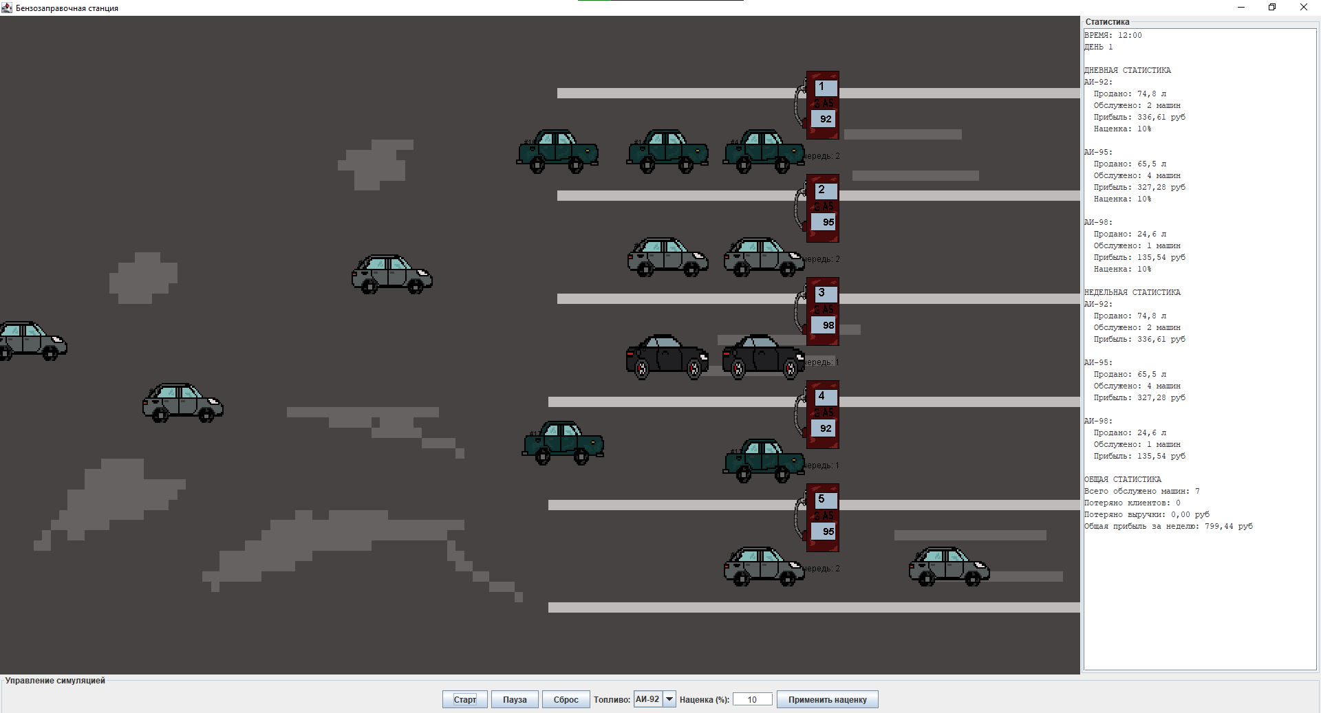
Рисунок 1 – Главное окно программы

2.2. Диаграмма классов UML
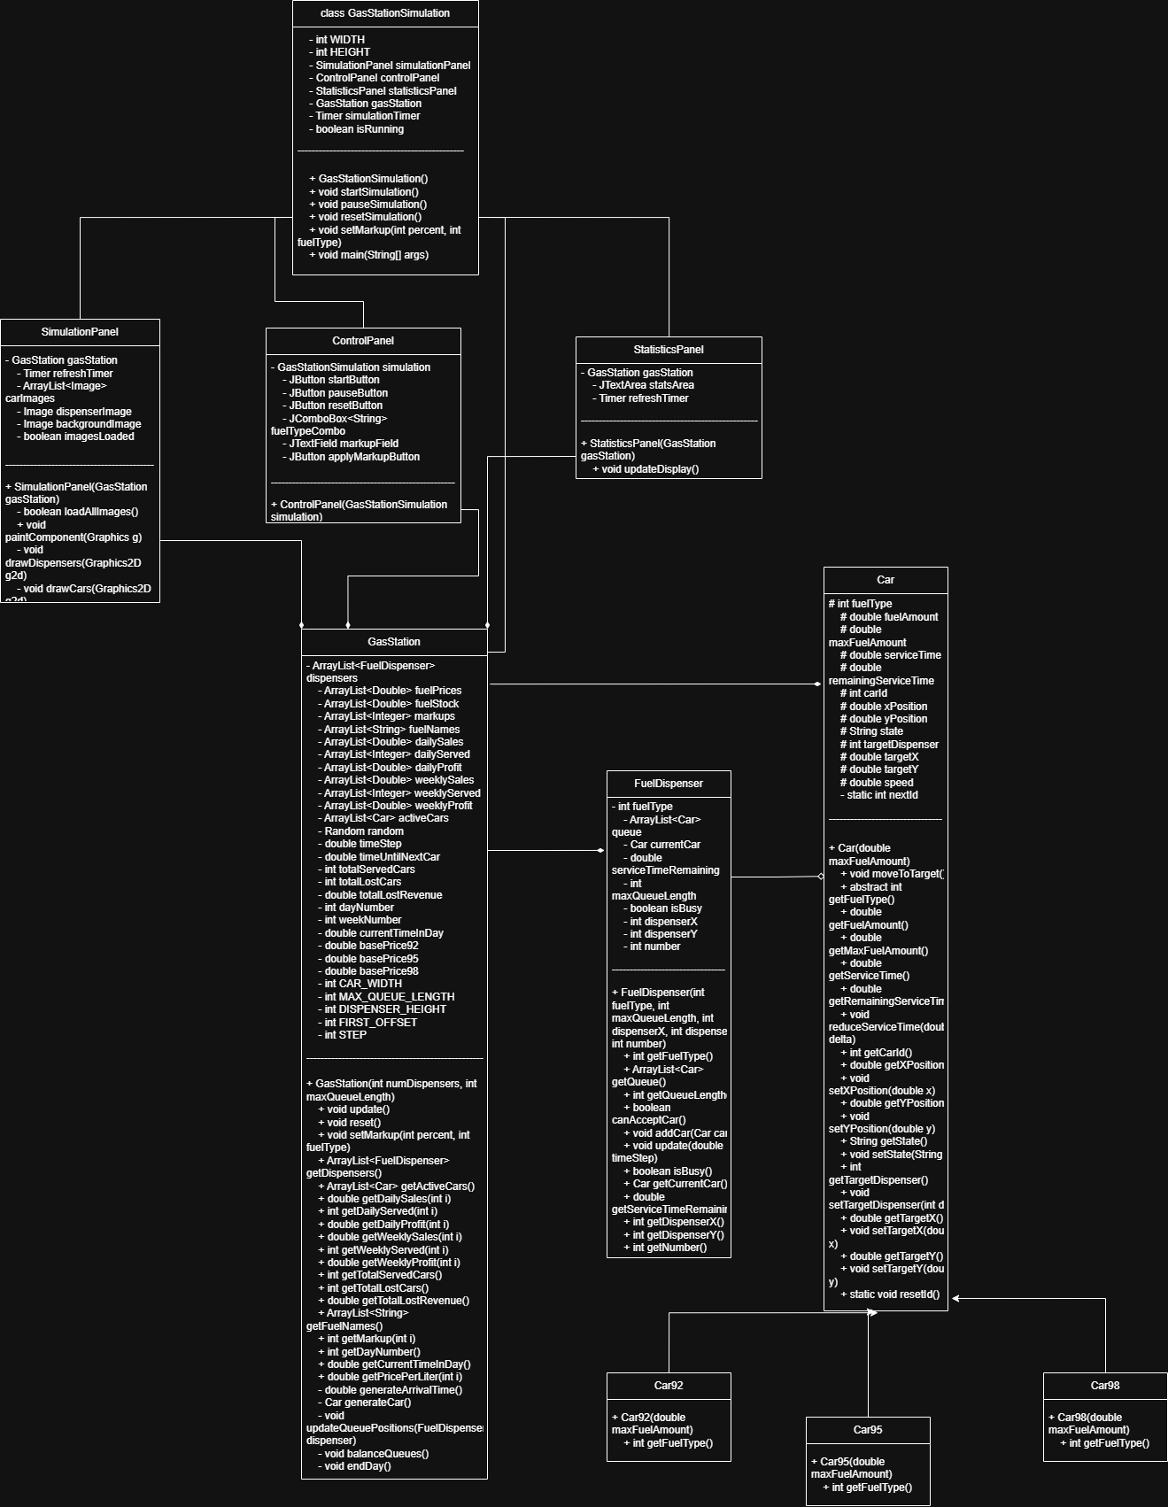
Рисунок 2 - Описание диаграммы классов

2.3. Диаграмма деятельности UML
Процесс работы программы включает следующие этапы.
Первый шаг — запуск программы. Инициализируется главное окно, загружаются изображения, создаётся объект GasStation с 5 автоматами.
Второй шаг — настройка параметров. Пользователь может изменить:
наценку для каждой марки топлива (ввод числа от 5 до 15);
Третий шаг — запуск симуляции. Нажатие кнопки «Старт» запускает таймер.
Четвёртый шаг — цикл симуляции. Внутри цикла выполняются следующие действия:
Первое действие — генерация новой заявки. Случайным образом определяется интервал до следующей машины (зависит от времени суток, дня недели, цены). Создаётся объект Car с случайной маркой топлива и объёмом бака.
Второе действие — выбор автомата. Программа ищет автомат с подходящим типом топлива и наименьшей очередью. Если такой автомат найден — машина направляется к нему. Иначе — клиент теряется (уезжает без заправки).
Третье действие — движение машины. Машина плавно подъезжает к выбранному автомату. Если автомат занят — машина становится в очередь. Очередь балансируется (разница между очередями не более 2).
Четвёртое действие — заправка. Когда автомат освобождается, первая машина из очереди начинает заправку. Время заправки зависит от объёма бака. Во время заправки отображается оставшееся время.
Пятое действие — завершение заправки. Машина уезжает. Обновляется статистика: продано литров, прибыль, количество обслуженных машин.
Шестое действие — смена дня. Когда время симуляции достигает 24 часов, начинается новый день. Дневная статистика сбрасывается, недельная — сохраняется.
Пятый шаг — остановка симуляции. Нажатие кнопки «Пауза» приостанавливает симуляцию. Нажатие «Сброс» возвращает все параметры в начальное состояние.
Шестой шаг — завершение программы.

2.4. Описание классов и методов
Класс Car (абстрактный)
Базовый класс для всех автомобилей.

Поля:
- fuelType — тип топлива (0-92, 1-95, 2-98);
- fuelAmount — объём топлива в баке;
- maxFuelAmount — максимальный объём бака (10-50 л);
- serviceTime — время заправки;
- remainingServiceTime — оставшееся время заправки;
- carId — уникальный номер автомобиля;
- xPosition, yPosition — координаты на экране;
- state — состояние (driving, queued, serving, leaving, bypass);
- targetX, targetY — целевые координаты;
- speed — скорость движения.

Методы:
- moveToTarget() — плавное движение к целевой точке;
- getFuelType() — абстрактный метод получения типа топлива;
- reduceServiceTime() — уменьшение оставшегося времени заправки.

Класс Car92 (наследует Car)
- Конкретный класс для автомобилей, заправляющихся АИ-92.
- Метод getFuelType() возвращает 0.

Класс Car95 (наследует Car)
- Конкретный класс для автомобилей, заправляющихся АИ-95.
- Метод getFuelType() возвращает 1.

Класс Car98 (наследует Car)
- Конкретный класс для автомобилей, заправляющихся АИ-98.
- Метод getFuelType() возвращает 2.

- Класс FuelDispenser
- Представляет разливочный автомат.

Поля:
- fuelType — тип топлива, который обслуживает автомат;
- queue — очередь автомобилей;
- currentCar — текущий обслуживаемый автомобиль;
- serviceTimeRemaining — оставшееся время обслуживания;
- isBusy — занят ли автомат;
- dispenserX, dispenserY — координаты на экране;
- number — номер автомата.

Методы:
- addCar() — добавление автомобиля в очередь;
- update() — обновление состояния автомата (заправка);
- canAcceptCar() — проверка, есть ли место в очереди.

- Класс GasStation
- Основной класс, управляющий симуляцией.

Поля:
- dispensers — список разливочных автоматов;
- fuelPrices — цены на топливо;
- fuelStock — запасы топлива;
- markups — наценки для каждой марки;
- dailySales, weeklySales — продажи за день и неделю;
- dailyProfit, weeklyProfit — прибыль за день и неделю;
- totalServedCars — всего обслужено машин;
- totalLostCars — всего потеряно клиентов;
- activeCars — активные автомобили;
- currentTimeInDay — текущее время суток (в минутах);
- dayNumber — номер дня.

Методы:
- update() — основной шаг симуляции (вызывается по таймеру);
- generateCar() — создание нового автомобиля;
- balanceQueues() — балансировка очередей;
- updateQueuePositions() — обновление позиций в очереди;
- endDay() — завершение дня.

- Класс SimulationPanel
Панель визуализации.

Поля:
- gasStation — ссылка на модель;
- carImages — изображения автомобилей;
- dispenserImage — изображение автомата;
- backgroundImage — фоновое изображение.

Методы:
- paintComponent() — отрисовка всех элементов;
- drawDispensers() — отрисовка автоматов;
- drawCars() — отрисовка автомобилей.

Класс ControlPanel
Панель управления.

Поля:
- simulation — ссылка на главное окно;
- startButton, pauseButton, resetButton — кнопки управления;
- fuelTypeCombo — выбор марки топлива;
- markupField — поле ввода наценки.

Методы:
- обработчики нажатий кнопок.

- Класс StatisticsPanel
Панель статистики.

Поля:
- gasStation — ссылка на модель;
- statsArea — текстовое поле для вывода статистики.

Методы:
- updateDisplay() — обновление отображения статистики.

Класс GasStationSimulation
Главный класс приложения, наследует JFrame.

Поля:
- simulationPanel, controlPanel, statisticsPanel — панели;
- gasStation — модель;
- simulationTimer — таймер симуляции.

Методы:
- startSimulation() — запуск симуляции;
- pauseSimulation() — пауза;
- resetSimulation() — сброс;
- main() — точка входа.

Заключение
Разработаны две диаграммы в стандарте UML: диаграмма классов (включает 10 классов с иерархией, корнем которой является абстрактный класс Car) и диаграмма деятельности (отражает шесть основных этапов имитационного процесса). Написана программа на языке Java, содержащая 10 классов. При её создании соблюдались основные принципы объектно-ориентированного подхода: наследование (цепочка Car → Car92, Car95, Car98), инкапсуляция (данные хранятся внутри классов и изменяются через методы) и полиморфизм (использование абстрактного метода getFuelType в классах-наследниках).
Разработан графический пользовательский интерфейс средствами Swing. В нём реализованы: панель визуализации с отображением автоматов, очередей и движения автомобилей; панель управления с кнопками «Старт», «Пауза», «Сброс» и настройкой наценки; панель статистики с выводом дневных и недельных показателей.
Выполнено тестирование приложения при различных параметрах. Установлено, что программа корректно обрабатывает прибытие автомобилей, заправку и отъезд, верно распределяет автомобили по автоматам и ведёт статистику. Подтверждено, что наценка влияет на поток клиентов:
при наценке 5-8% поток остаётся высоким, прибыль растёт за счёт маржи;
при наценке 10% достигается оптимальное соотношение прибыли и потока;
при наценке 12-15% поток значительно снижается, прибыль падает из-за потери клиентов.
Полученные в ходе моделирования данные показывают, что оптимальная наценка для всех марок топлива составляет 8-10%. Длина очереди в 7 машин является достаточной для большинства сценариев.
Таким образом, целевые задачи практики по формированию и закреплению профессиональных навыков в сфере объектно-ориентированного программирования, разработки, написания технических заданий, тестирования и документирования программных продуктов можно считать полностью решёнными.

Список использованных источников
- Шилдт Г. Java. Полное руководство. — 10-е изд. — М.: Вильямс, 2018.
- Эккель Б. Философия Java. — 4-е изд. — СПб.: Питер, 2019.
- Фаулер М. UML. Основы. Краткое руководство по стандартному языку объектного моделирования. — Символ-Плюс, 2011.
- Лой М., Нимайер П., Лук Д. Программируем на Java. — 5-е междунар. изд. — СПб.: Питер, 2023.
- Редактор диаграмм Draw.io https://app.diagrams.net/.
- Методические указания по выполнению учебной ознакомительной практики «Объектно-ориентированное программирование». — Барнаул: АлтГТУ, 2020.

